12. 4. 2022 Simona Šostá

Ekologická daň

Ekologická daň - jedním z pěti ekonomických nástrojů politiky životního prostředí.

Ekologické daně - skupina nepřímých selektivních daní (ve stejné kategorii se nachází i spotřební daň) = daň z přidané hodnoty  
  
Dvě zásadní funkce:

* funkce fiskální (příjem do státního rozpočtu, ze kterého se následně financují veřejné potřeby);
* funkce stimulační (stimulace žádoucího chování).

Ekologická daňová reforma:

* 3 etapy, počátek v roce 2007, ukončení 2017;
* princip reformy - přenesení daňového zatížení na jiné předměty daně (snížení zdanění lidské práce, zvýšení zdanění využívání přírodních zdrojů) = výnosová neutralita.

Správce daně:

* dozor a správu nad ekologickými daněmi vykonává celní orgán státu (zákon č. 17/2012 Sb., o celní správě České republiky);
* vydávání dvou druhů povolení souvisejících s ekologickými daněmi - povolení k nabytí osvobozených energetických produktů a povolení k nabytí energetických produktů bez daně.

Předmět daně:

* zdanění podléhají takové energetické produkty a elektřina, které díky svým vlastnostem mohou fungovat jakožto pohonná hmota nebo topné palivo;
* v ČR se pod souhrnným názvem ekologických daní nachází tři druhy zdaněných energetických výrobků (elektřina, pevná paliva a zemní plyn a některé další plyny).

Výpočet a výběr daně:

* pro výpočet nutno znát základ daně a vynásobit jej s příslušnou sazbou daně dle předmětu zdanění;
* u výběru ekologické daně se rozlišují dva principy - princip výběru daně v zemi původu (zemi výroby) a princip výběru daně v zemi spotřeby (zemi určení).

## **Energetické daně včetně daní z obnovitelných zdrojů** (v mil. Kč)

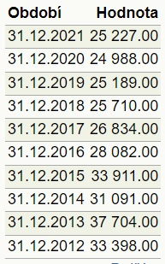 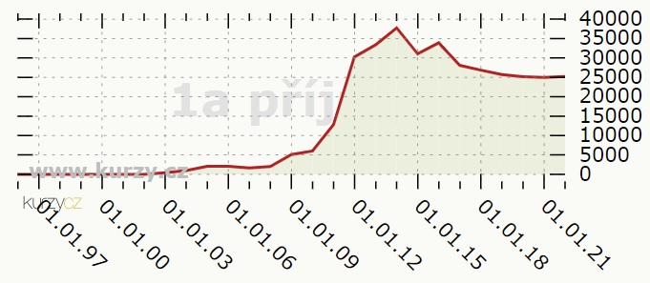  
  
  
**Sazby daně z elektřiny, pevných paliv a zemního plynu v zemích EU**  
  
